第4节 电流的测量

电流的强弱

定义即表示
表示电流 强弱 的物理量是电流，通常用字母 I 表示。

单位
电流的单位是 安培 ，简称 安 ，符号是 A 。

电流的测量——电流表

电流表的使用与连接

连接前观察指针是否指在零刻度线，若未指零，则需调节 调零旋钮 使指针指向零刻度线；

电流表要与被测的用电器 串 联；

必须让电流从 正 接线柱流进， 负 接线柱流出；

正确选择电流表的量程，若电流的大小无法估计，用“试触法”选择；

不允许直接把电流表连到电源两端。
    - 下列电路中，电流表测通过灯L₁电流的是
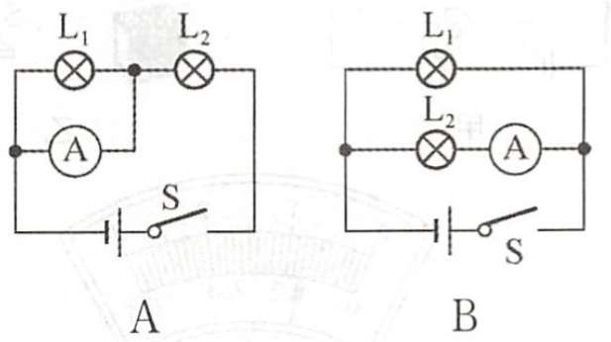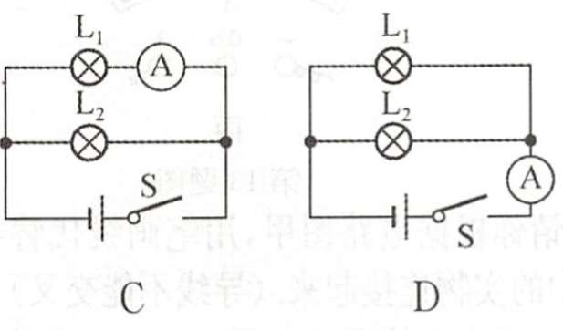
    - 如图是“用电流表测小灯泡电流”实验的部分电路，请用笔画线代替导线，将电路连接完整。（电路中的电流小于0.6 A）
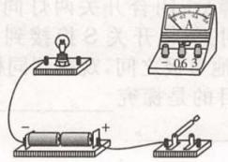
    - 关于电流表的使用，下列说法中不正确的是
        - 使用前如果电流表的指针没有指在表盘上的“0”点，要先进行调零
        - 电流表要并联在被测电路中
        - 当电路中的电流不估计时，要用试触的方法来选定合适的量程
        - 绝不允许不经过用电器把电流表接线柱接到电源的两极上
    - 下列有关电流表的使用的说法中，不正确的是
        - 可以将电流表直接接到电源的两极进行读数
        - 为了避免电路中电流过大损坏电流表，可以先进行“试触”
        - 在使用电流表时，应正确选择电流表的量程
        - 使用时，应等到电流表的示数稳定后再进行读数
    - 若要将图甲中电流表接入图乙的A、B两点间，测电路中的电流，电流表的负接线柱应与 B (选填“A”或“B”)相连，若电路中电流约为0.4A，则电流表的量程选用 0～0.6 A。
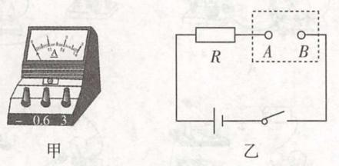

电流表的读数

明确所选 量程 。0~0.6A或0~3A；

明确电流表的 分度值 。若量程为0~0.6A，分度值为 0.02 A，若量程为0~3A，分度值为 0.1 A；

接通电路后，观察 表针偏过的格数 ；

电流的大小等于 表针偏过的格数 乘以 分度值 。
    - 图中电流表的读数各是多少安？
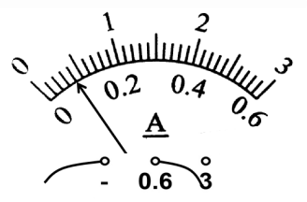 | 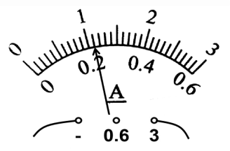 | 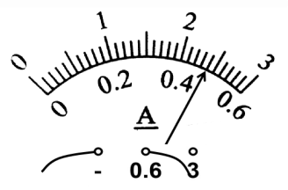 | 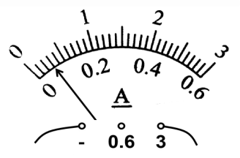
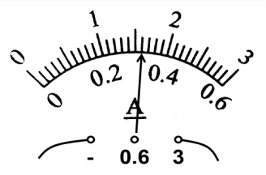 | 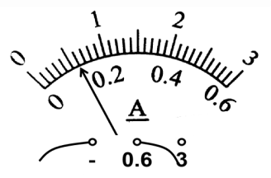 | 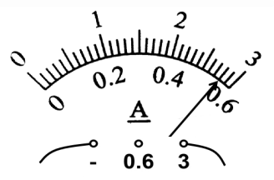 | 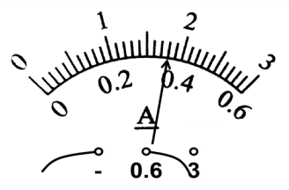
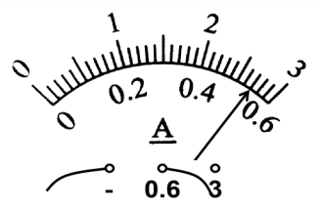 | 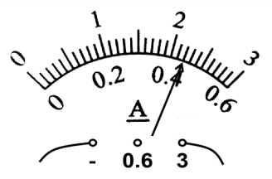 | 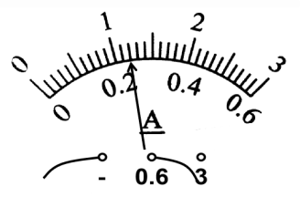 | 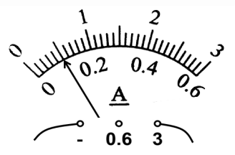

    - 有0~0.6A和0~3A两个量程的电流表，在某次测量中使用0~0.6A量程，从0~3A量程的刻度盘上发现指针正好指在2.3A的刻度线上，则测得实际电流的大小为
- 0.43A | - 0.46A | - 0.7A | - 2.3A
    - 如图所示，在练习使用电流表的实验中，某同学发现电流表（0~3A）的量程刻度值标示不清，根据你对电流表的了解，电流表的正确读数是
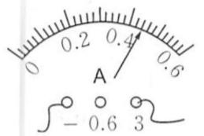
- 0.42 A | - 0.44 A | - 2.2 A | - 2.4 A
    - 如图所示，丽丽同学在用电流表测电流时，电流表的读数为 0.46 A，如果换用另一量程，且表的指针不动，则电流表的读数为 2.3 A。
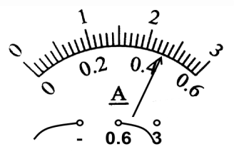
    - 如图所示是某电流表的刻度盘，此时能测量的最大电流为 0.6 A，图中指针所指示数为 0.38 A；将电流表接线柱改换成“-”“3”后，仍接入原电路中，指针从图示位置向 左 偏转。
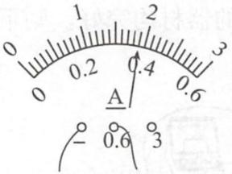
    - 小明同学发现一个电流表有两个量程，大量程是0～9 A，小量程模糊不清。为了知道小量程是多少，他先用大量程接入电路，指针位置如图（a）所示，然后再改用小量程接入同一电路，指针指示如图（b）所示，则电流表的小量程为
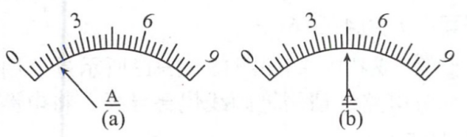
- 0~0.6 A | - 0~1A | - 0~2A | - 0~3A
    - 如图甲所示，电流表的示数为 0.34 A，图乙的示数为 1.3 A。
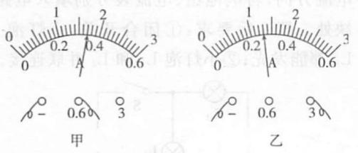

电流表使用过程中可能出现的一些故障
故障 | 图示 | 原因
闭合开关前，电流表指针不在零刻度线处 | 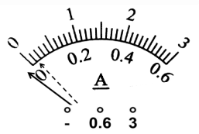 | 使用前没有调零，应用螺丝刀旋转表盘上的调零旋钮，使指针归零。
闭合开关后，电流表指针反向偏转 | 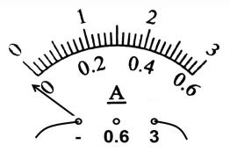 | 电流表的正、负接线柱接反了。
实验时，电流表指针向右偏转超过最大刻度 | 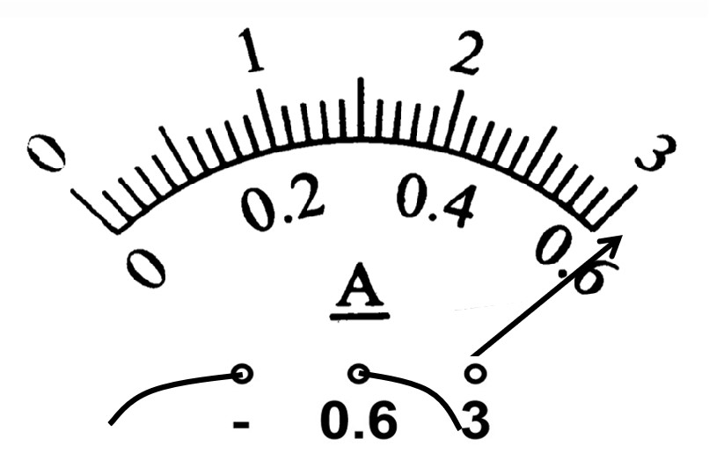 | 量程选小了，应更换大量程。
实验时，电流表指针偏转角度过小，未超过0.6A | 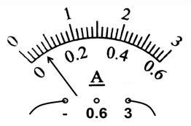 | 量程选大了，应更换小量程，以减小读数误差。
    - 某同学在用电流表测串联电路中的电流时，刚一试触就发现电流表的指针迅速摆动并超过最大刻度，出现这种情况的原因可能是
- 电流表的“+”“-”接线柱接反了 | - 电路中的某段导线断了
- 电流表被短路了 | - 电流表量程选用偏小
    - 如图甲所示是小明和小强做“用电流表测电流”的实验时未连好的电路，现要求电流表测灯L中的电流（电流约为0.4A）。
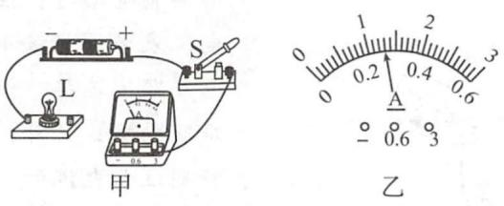
      - 请你用笔画线代替导线，按要求帮他们完成电路连接。
      - 若连接好电路，闭合开关S后，小明发现电流表指针偏转角度很小，则产生该现象的原因可能是： 电流表选用的是0~3A的量程 ，解决方法是：将电流表改接 0~0.6A的量程 。
      - 按要求正确连接好电路，闭合开关后，电流表的示数如图乙所示，则灯L中的电流为 0.26 A。
    - 如图，某同学用电流表测电流时，使用了“+”和“0.6”接线柱接入电路，电流表的指针偏转超出刻度范围，则他应该选择的量程为 0~3A ，如果电流表的指针反向偏转，这是因为 电流表的正负接线柱接反了 。

电流的强弱

强弱、I

安培、安、A

电流的测量——电流表

电流表的使用与连接

调零旋钮

串

正、负
    - A
    - 略
    - B
    - A
    - B、0～0.6

电流表的读数

量程

分度值、0.02、0.1

表针偏过的格数

表针偏过的格数、分度值
    - 略
    - B
    - D
    - 0.46、2.3
    - 0.6、0.38、左
    - D
    - 0.34、1.3

电流表使用过程中可能出现的一些故障
    - D

      - 电流表选用的是0~3A的量程、0~0.6A的量程
      - 0.26
    - 0~3A电流表的正负接线柱接反了

